Министерство образования и науки Российской Федерации
Федеральное государственное бюджетное образовательное учреждение
высшего профессионального образования
«Владимирский государственный университет
имени Александра Григорьевича и Николая Григорьевича Столетовых»
(ВлГУ)

Кафедра информационных систем и программной инженерии

Лабораторная работа №1
по дисциплине "Обработка экспериментальных данных"

ТЕМА РАБОТЫ:
Полный факторный эксперимент

Выполнил:
студент гр. ПРИ-120
Парахин К.В.

Приняла:
преподаватель кафедры ИСПИ
Андрианова В.И.

Владимир 2025 г

Цель работы:
Целью лабораторной работы является ознакомление магистрантов с использованием полного факторного эксперимента при исследовании объектов управления. Магистранты приобретают навыки постановки эксперимента, определения области планирования эксперимента, составления матриц планирования полного факторного эксперимента, расчетов коэффициентов регрессии, использования статистических критериев для оценки значимости коэффициентов и адекватности полученной математической модели.

Задание:

1) Построить матрицу планирования для получения линейной модели с учетом парных взаимодействий факторных переменных.
2) Рассчитать линейные и парные коэффициенты взаимодействий регрессионной модели.
3) Оценить значимость расчетных коэффициентов. Отбросить незначимые коэффициенты из структуры модели.
4) Оценить адекватность уравнения регрессии.
5) Оценить влияние факторов на зависимую переменную

Вариант 13. Матрица планирования полного факторного эксперимента для четырех факторов представлена в таблице 3. Дисперсия воспроизводимости опытов равна s_{восп}²=1,1 с числом степеней свободы f=16.
Рассчитать линейную модель со всеми парными взаимодействиями. Оценить значимость параметров модели, отбросить незначимые параметры. Оценить адекватность линейной модели с парными взаимодействиями. Провести анализ влияния факторов и парных взаимодействий.

Таблица 3– Полный факторный эксперимент для четырех факторов
с фиктивной переменной х₀
Опыты | х₀ | х₁ | х₂ | х₃ | х₄ | y
1 | 1 | -1 | -1 | -1 | -1 | 11,5
2 | 1 | +1 | -1 | +1 | -1 | 8,2
3 | 1 | -1 | -1 | +1 | +1 | 8,5
4 | 1 | -1 | +1 | -1 | +1 | 14,0
5 | 1 | +1 | +1 | -1 | -1 | 12,7
6 | 1 | +1 | -1 | -1 | +1 | 10,0
7 | 1 | -1 | +1 | +1 | -1 | 12,5
8 | 1 | +1 | +1 | +1 | +1 | 13,5
9 | 1 | -1 | -1 | -1 | +1 | 10,58
10 | 1 | +1 | -1 | -1 | -1 | 9,48
11 | 1 | -1 | +1 | -1 | -1 | 14,1
12 | 1 | -1 | -1 | +1 | -1 | 9,65
13 | 1 | +1 | +1 | +1 | -1 | 11,33
14 | 1 | -1 | +1 | +1 | +1 | 11,17
15 | 1 | +1 | -1 | +1 | +1 | 11,8
16 | 1 | +1 | +1 | -1 | +1 | 13,3

Начнем с рассчета линейной модели, в которой будут учитываться главные эффекты и все возможные парные взаимодействия
Модель можно представить в виде такого полинома:
y=b0​+b1​x1​+b2​x2​+b3​x3​+b4​x4​+b12​x1​x2​+b13​x1​x3​+b14​x1​x4​ + b23x2x3 + b24x2x4 + b34x3x4
B0 – это свободный член, b1, b2, b3, b4 – коэффициенты при основных факторах, b12-b34 – коэффиценты при взаимодействиях парных факторов

Далее можно перейти к формированию матрицы планирования X
В таблице 3 даны 16 экспериментов с 4-мя факторами x1, x2, x3, x4
Для формирования коэффициентов для x1x2, x1x3, x1x4, x2x3, x2x4, x3x4 – необходимо достроить таблицу 3 – при это в рамках значений можно брать произведения коэффициентов xixj

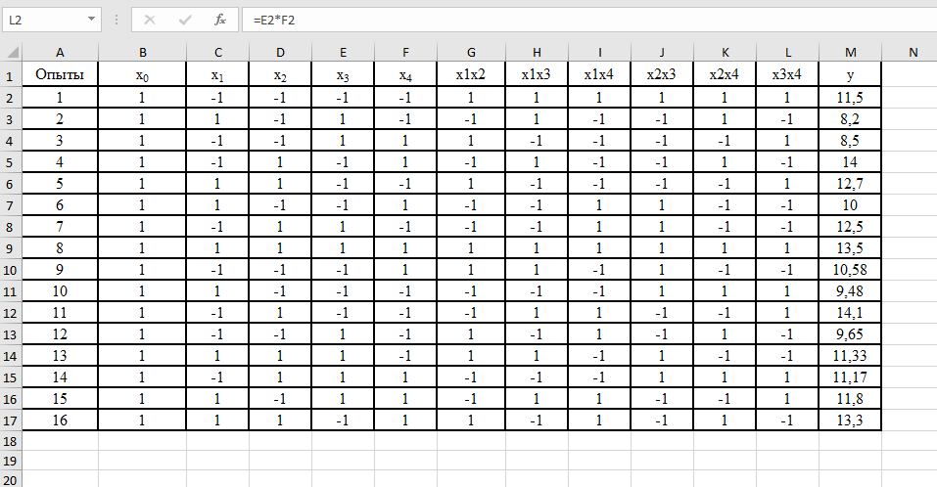
Рисунок 1. Формирование матрицы

Далее проведем оценку коэффициентов модели b
Их можно найти по методу наименьших квадратов
B = (X^T*X)^-1 * X^T * Y

X – матрица планирования – в которой 16 строк соответстствующих экспериментам, и 11 строк – это взаимодействия коэффициентов x

Y – вектор наблюдаемых откликов
В результате последовательных преобразований получаем следующий вектор b:
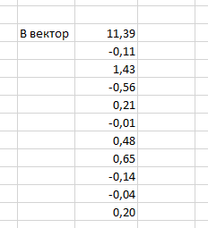

Далее проведем оценку значимости коэффициентов с с помощью t-критерия Стьюдента:
Ti = bi/sbi
Число степеней свободы в данном случае будет равно разности f = 16 и 11 заданных в таблице параметров x – то есть пяти

sbi​​=diag(Sв^2(XTX)^(−1))​, по такой формуле в Excel можно вычислить стандартные ошибки коэффициентов, sв^2 = 1.1 из условия
Матрица (XT*X)^(-1) – уже найдена, нужны ее диагональные элементы

По таблице t-распределения Стьюдента для f=5 и α=0.05, tкр≈2.57

Судя по вычислениям кроме фиктивного параметра – только при коэффициенте x2 получилось значение параметра, которое нельзя отбросить (больше 2.57) – поэтому оно дальше берется для оптимизированной модели.
То есть модель можно записать в виде: y = b0 + b2*x2 + b14*x1*x4 -> y = 11,39 + 1,43x2 + 0,65x1*x4
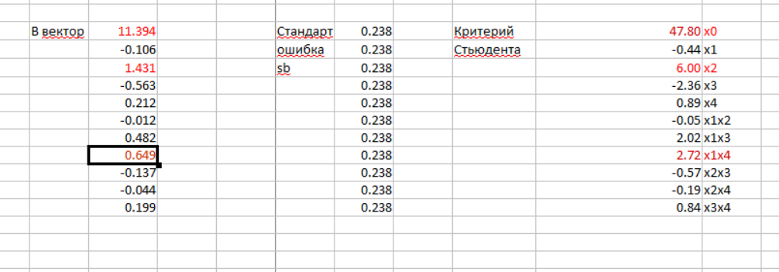
Находим по формуле yн = b0 + b2*x2 + b14*x1*x4 значения функции y для входных значений x

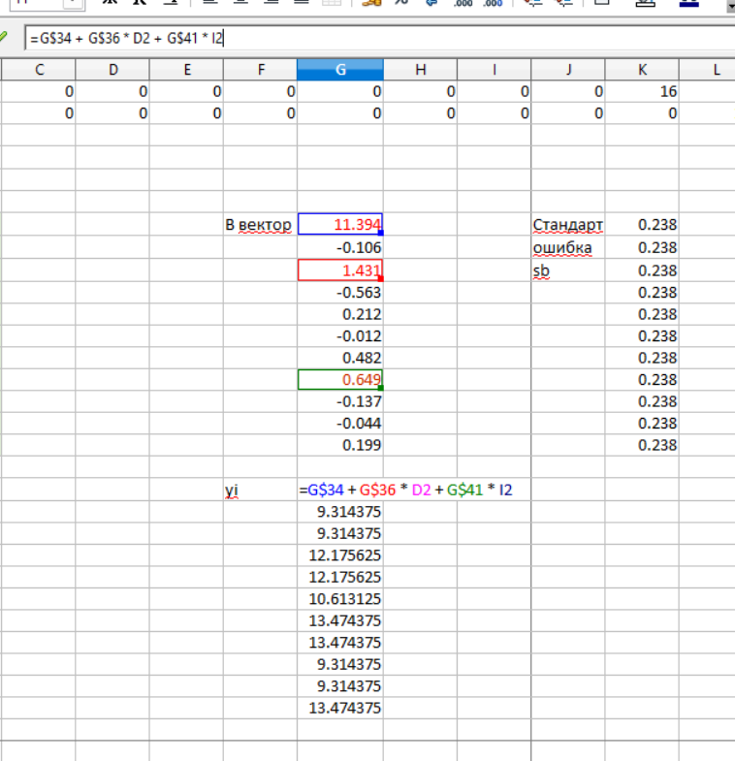

Теперь остается проверить адекватность данной модели – для этого можно использовать критерий Фишера – он позволит сравнить дисперсию остатка с дисперсией воспроизводимости (корень из 1.1)

Формула: F расч = (Sост)^2 / (Sвосп)^2
S ост – дисперсия отклонений, (Sвосп)^2 = 1.1

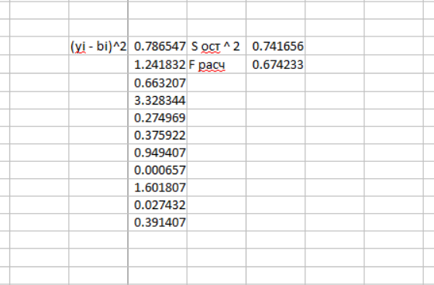

Найдем Sост, (Sост)^2 = (∑(yi – y пред i) ^ 2) / F ост

Получается значение F расч = 0.67 — которое меньше значения критерия Фишера для заданного числа степеней свободы и входных коэффициентов (2.43) — то есть построенная модель линейной регрессии в результате полного факторного эксперимента является адекватной и достаточно хорошо соответствует исходной функциональной

Вывод

В результате выполнения работы были изучены принципы проведения полного факторного эксперимента.

